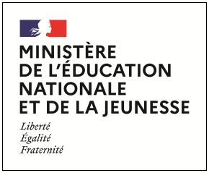

Dispositifs d’INJEP Veille & Actus n° 489 du 24 août 2022
Sport : "Pass' Sport" et généralisation des 30 minutes d'activité physique quotidienne (APQ) à l'école primaire

Décret n° 2022-1115 du 2 août 2022 relatif au « Pass'Sport »
Journal officiel du 4 août 2022
Ce décret prolonge le dispositif « Pass'Sport » en 2022, détermine une liste étendue de personnes éligibles, les structures habilitées à percevoir les aides correspondantes, définit les conditions dans lesquelles elles peuvent en bénéficier et organise l'accès aux données de la Caisse nationale des allocations familiales (CNAF), de la Caisse centrale de la mutualité sociale agricole (CCMSA), du Centre national des œuvres universitaires et scolaires (CNOUS) et des régions nécessaires au déploiement du dispositif.

Note de service du 27/07/2022 relative à la généralisation des 30 minutes d'activité physique quotidienne (APQ) à l'école primaire
BOENJS n° 30 du 28 juillet 2022
Être en bonne santé est une condition favorable pour bien apprendre. Aussi, l'éducation nationale s'engage-t-elle, avec le ministère des Sports et des Jeux Olympiques et Paralympiques en collaboration avec Paris 2024 et le mouvement sportif, pour que chaque élève bénéficie d'au moins 30 minutes d'activité physique quotidienne (« 30' APQ »). Cette mesure s'inscrit dans le cadre de la démarche École promotrice de santé qui fédère toute action éducative et tout projet pédagogique de promotion de la santé, et dans la Stratégie nationale sport-santé (SNSS). Elle participe du programme Génération 2024 en vue de Paris 2024 en ce qu'elle promeut le développement des capacités motrices et des aptitudes physiques des enfants, et contribue ainsi à leur donner envie de découvrir les disciplines olympiques et paralympiques.
Après une première année scolaire d'expérimentation auprès d'écoles volontaires, qui ont été très nombreuses à répondre à l'appel à manifestation d'intérêt, la généralisation de la mesure est fixée pour la rentrée 2022.

